1. (2đ) Diễn tả quá trình gửi một datagram từ IP node 222.222.222.223 đến node 222.222.222.220 qua những bước từ IP và ARP. Giải sử rằng ARP table của node 222.22.22.223 ban đầu không có bất kỳ thông tin nào cho địa chỉ 22.222.22.220

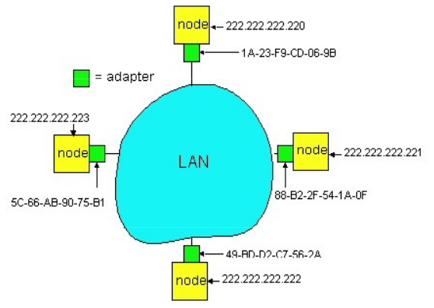

Ví dụ:

- Bước 1: tầng IP chuyển gói tin datagram cho tầng data link xử lý

- Bước 2: tại tầng data link, ARP tìm kiếm địa chỉ IP trong bảng ARP tại máy, nhưng tìm không thấy

- Bước 3: ....

- ...

1. (2đ) Cho biết thiết bị phân chia collision domain?

|  |  |  |
| --- | --- | --- |
| Repeater | Bridge | Router |
| Hub | Layer-2-Switch | Layer-3-Switch |

Cho biết thiết bị phân chia broadcast domain?

|  |  |  |
| --- | --- | --- |
| Repeater | Bridge | Router |
| Hub | Layer-2-Switch | Layer-3-Switch |

1. (2đ) Cho biết số lượng collision domains và broadcast domains. Hãy vẽ hoặc tô bằng các màu khác nhau giữa collision và broadcast domain

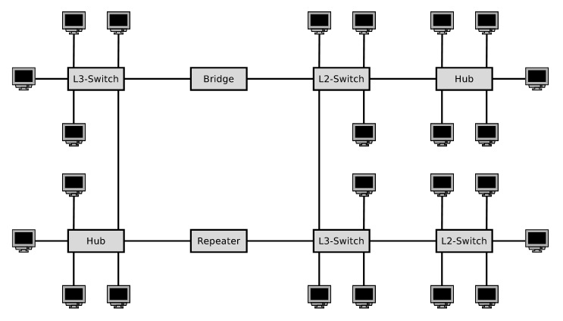

1. (2đ) Cho biết cách xem local ARP table trên máy của bạn, làm cách nào để thêm và xóa một entry trong ARP table trên máy của bạn (lấy một IP và một MAC random nào đó để minh chứng)
2. (2đ) Quá trình học địa chỉ MAC của các switch khi A gửi cho F 1 gói tin và nhận trả lời từ F về A

